ข้อมูลศูนย์เรียนรู้ตามแนวพระราชดำริที่ต้องการ

- ชื่อศูนย์เรียนรู้/เกษตรกร.......ศูนย์เรียนรู้เศรษฐกิจพอเพียง......บ้านห้วยยาง...................................................
- ประเภท เกษตรผสมผสาน เกษตรทฤษฎีใหม่ การเพาะเห็ดเศรษฐกิจ การแปรรูปสมุนไพร
การเลี้ยงกุ้งด้วยระบบชลประทานน้ำเค็ม อื่นๆ (โปรดระบุ)........................................................
- อยู่ในความรับผิดชอบของ.............ศูนย์ศึกษาการพัฒนาภูพานอันเนื่องมาจากพระราชดำริ......................
- ข้อมูลรายละเอียด
- การประกอบอาชีพ.....................เกษตรกรรม.........................................................................
- จำนวนพื้นที่ทำการเกษตร (ไร่).........38......ไร่........................................................................
- การผลิต/ผลิต/รายได้.......................110,760....บาท.............................................................
- การดำเนินชีวิตตามแนวพระราชดำริ.......พออยู่...พอกิน.....พอเพียง.......................................
- การนำความรู้จากศูนย์ศึกษาฯ ไปประยุกต์ใช้...นำไปใช้ในพื้นที่ของตนเองและถ่ายทอดความรู้
ให้กับสมาชิกเครือข่าย.........................................
- ความภาคภูมิใจ/รางวัลที่ได้รับ...............................................................................................
- ที่อยู่...159...หมู่ที่ 2 บ้านห้วยยาง ตำบลห้วยยาง อำเภอเมือง จังหวัดสกลนคร..................................
- เบอร์โทรศัพท์......081-2623182................................................................................................................
- พิกัดที่ตั้ง(Latitude/Longitude)...17.08801..../...104.04756................................................................
- เอกสารประกอบ เช่น หลักสูตรอบรม เอกสารเผยแพร่ความรู้ของศูนย์เรียนรู้ฯ
- รูปภาพ
- รูปเกษตรกร
- รูปกิจกรรมในศูนย์เรียนรู้ฯ
- รูปแผนที่/ผังแปลง

นายอวยชัย สมยาภักดี

กิจกรรมที่ดำเนินการ
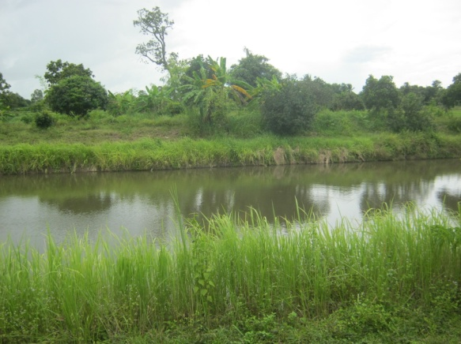
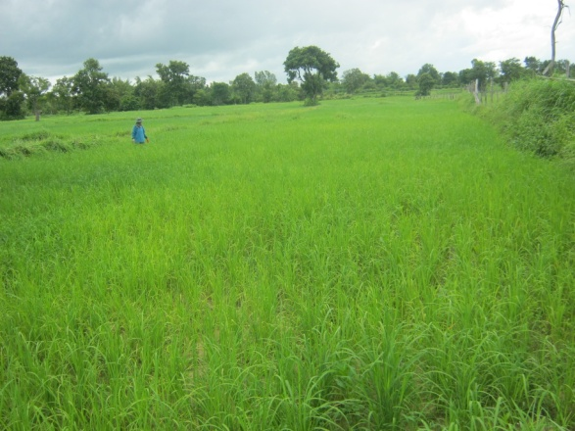

นาข้าว สระทฤษฎีใหม่
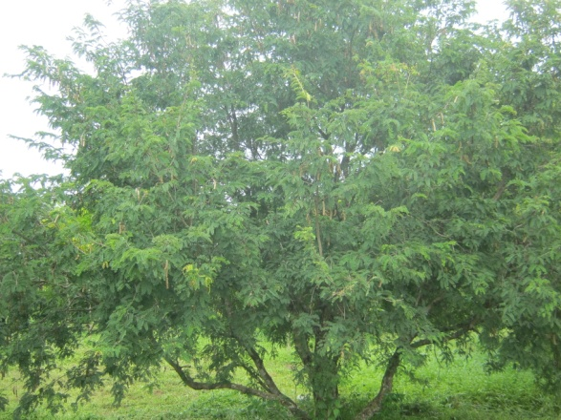
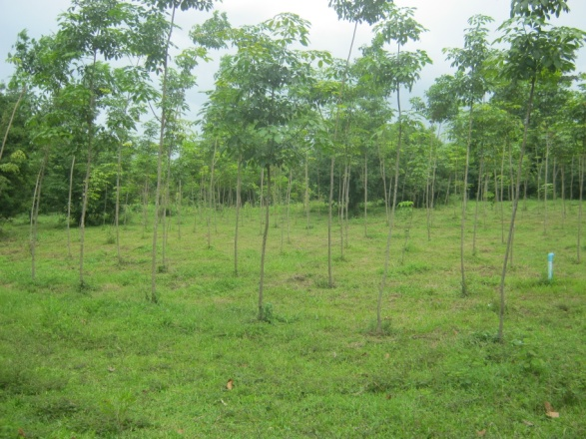

ปลูกยางพารา ปลูกมะขามหวาน
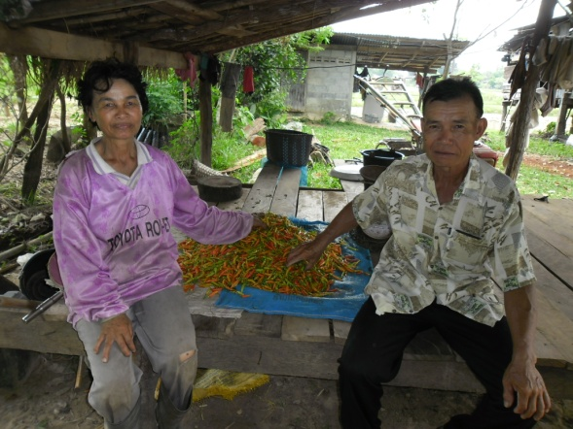
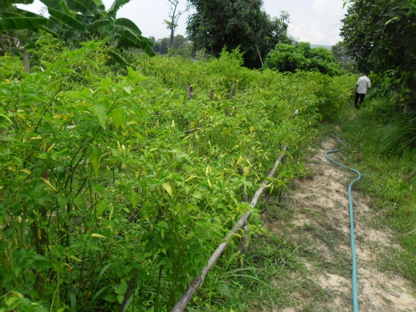

ปลูกพริกเพื่อจำหน่าย

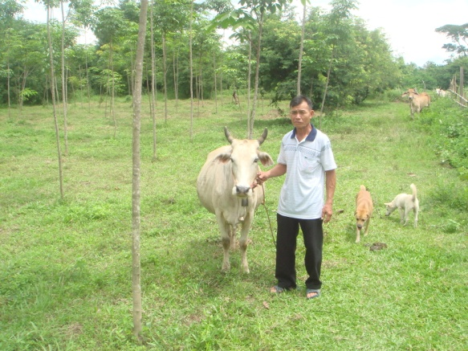
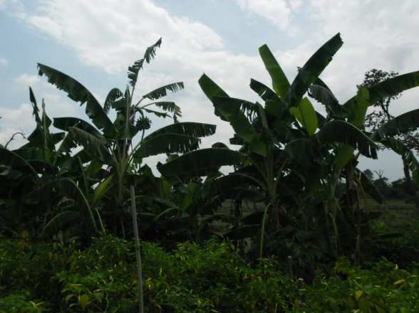

เลี้ยงโค

ปลูกกล้วยน้ำว้า

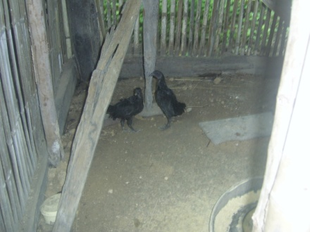

เลี้ยงไก่ดำและไก่พื้นเมือง

แผนที่

ผังแปลง

